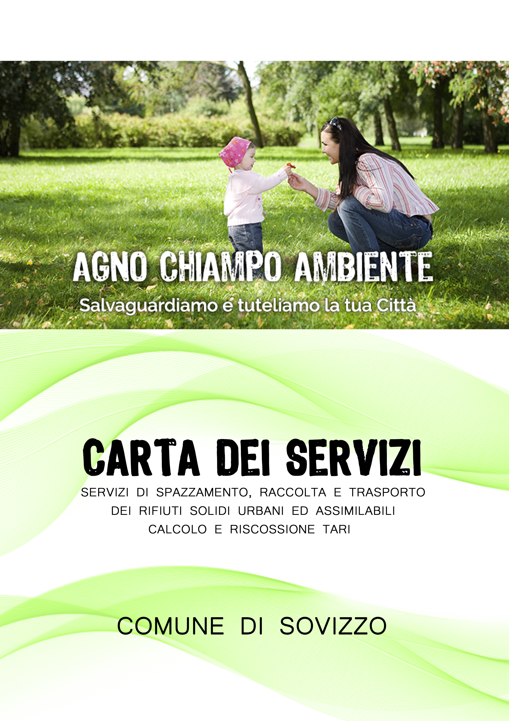

SOMMARIO
1 PREMESSA 3
2 INTRODUZIONE 4
3 CARTA DEI SERVIZI 5
3.1 Principi 5
3.2 Standard di qualità 6
3.3 Compiti del Comune 6
4 LE ATTIVITÀ DI AGNO CHIAMPO AMBIENTE SRL 7
4.1 Pulizia strade e piazze pubbliche 7
4.1.1 Spazzamento meccanico e manuale 7
4.1.2 Svuotamento cestini 8
4.1.3 Pulizia dei mercati 8
4.2 Raccolta rifiuti e spazzamento in occasione di manifestazioni varie 9
4.3 Raccolta e trasporto delle principali frazioni di RU 10
4.3.1 Raccolta del rifiuto secco non riciclabile 10
4.3.2 Raccolta del rifiuto umido 11
4.3.3 Raccolta del vetro 12
4.3.4 Raccolta della carta e del cartone 13
4.3.5 Raccolta di imballaggi in plastica, alluminio e banda stagnata 14
4.4 Altri servizi di raccolta 15
4.4.1 Raccolta rifiuti urbani pericolosi 15
4.5 Raccolta presso il Centro Comunale di Raccolta 16
4.6 Servizio sportello bollettazione rifiuti, predisposizione dei Piani Finanziari e calcolo del tributo sui rifiuti (TARI) per il servizio di integrato di igiene urbana 18
4.7 Sportello bollettazione e pratiche tariffa rifiuti 19
5 COMPLETEZZA ED ACCESSIBILITÀ DELLE INFORMAZIONI DA PARTE DEI CITTADINI 20
5.1 Strumenti di informazione 20
5.2 Tutela del Cittadino Utente 21
5.3 Validità della Carta Servizi 21

PREMESSA
Il Comune di SOVIZZO ha affidato la gestione dei rifiuti urbani ed assimilati alla società AGNO CHIAMPO AMBIENTE srl, della quale il Comune è uno dei soci azionari.
La società Agno Chiampo Ambiente srl si occupa di tutto il ciclo concernente la gestione dei rifiuti urbani e assimilati, dalla raccolta al trasporto, al trattamento e l’avvio a smaltimento, nonché della gestione amministrativa delle utenze a ruolo e della riscossione della tariffa. Non rientra nella concessione l’affidamento della gestione dei rifiuti speciali e pericolosi, per la quale le imprese devono effettuare specifici contratti con aziende del settore.
La presente Carta dei Servizi di Igiene Ambientale individua le modalità esecutive e gli standard qualitativi che devono caratterizzare l’esecuzione dei servizi da parte del gestore al fine di garantire una corretta gestione del ciclo dei rifiuti.
Essa si configura, inoltre, come uno strumento di monitoraggio a disposizione dei cittadini, con il fine di giungere ad un’organizzazione dei servizi di igiene urbana quanto più possibile condivisa e partecipata.

INTRODUZIONE
Agno Chiampo Ambiente srl è una società a capitale pubblico locale che si occupa della gestione del Ciclo Integrato dei Rifiuti da utenze domestiche e non domestiche nel territorio dell’Ovest Vicentino, in un’area di 430 kmq per oltre 176 mila abitanti.
Ne fanno parte 22 comuni: Altissimo, Arzignano, Brendola, Brogliano, Castelgomberto, Chiampo, Cornedo Vicentino, Creazzo, Crespadoro, Gambellara, Gambugliano, Montebello Vicentino, Montecchio Maggiore, Monteviale, Montorso Vicentino, Nogarole Vicentino, Recoaro Terme, San Pietro Mussolino, Sovizzo, Trissino, Valdagno e Zermeghedo.
Agno Chiampo Ambiente srl (di seguito anche ACA) effettua il servizio di igiene urbana, garantisce e coordina servizi di raccolta, trasporto, trattamento e recupero di rifiuti urbani e assimilati, ovvero la raccolta e lo smaltimento degli stessi.
Al fine di ottimizzare la logistica per l’avvio dei rifiuti agli impianti di recupero/smaltimento, Agno Chiampo Ambiente ha in gestione una stazione di trasferimento. ACA ha anche in gestione l’impianto di compostaggio per la frazione del verde ubicato in loc. Canove in comune di Arzignano.
Agno Chiampo Ambiente srl effettua inoltre servizio di spazzamento strade, gestione dei centri di raccolta e per alcuni Comuni il servizio di iscrizione, accertamento e tariffazione dell’utenza ai fini della TARI.
La funzione della società è quella di attuare, sull’intero bacino, un efficace sistema di Raccolta Differenziata, tale da ridurre fortemente i rifiuti da smaltire e consentire il recupero dei materiali riciclabili, ma è anche promozione, coordinazione e realizzazione di interventi e servizi per la tutela, la valorizzazione e la salvaguardia dell’ambiente, del suolo e del sottosuolo, oltre alla manutenzione di spazi e aree verdi.

CARTA DEI SERVIZI
La Carta dei Servizi di Igiene Ambientale è un documento di garanzia della qualità del servizio fornito all’utente ed è redatta da Agno Chiampo Ambiente srl.
La Carta dei Servizi precisa il livello dei servizi offerti nei riguardi non solo del committente del servizio, ma soprattutto nei riguardi dei singoli utenti, garantendo il controllo delle attività svolte, il colloquio continuo con l'utenza e le modalità di intervento per l'attuazione ed il rispetto dei principi della "Carta”.
La Carta dei Servizi è rivolta a tutte le utenze a ruolo del Comune con l'obiettivo di informarle dei loro diritti e renderle partecipi del processo di miglioramento della qualità del servizio.
La Carta rappresenta un elemento di chiarezza e trasparenza nel rapporto tra Agno Chiampo Ambiente srl e tutti gli utenti.

Principi
Agno Chiampo Ambiente srl basa il suo rapporto con gli utenti sui seguenti principi fondamentali:
Rispetto delle normative
Agno Chiampo Ambiente srl opera nel rispetto della normativa vigente relativa alle attività di gestione, trattamento e smaltimento dei rifiuti urbani ed assimilati.
Eguaglianza
Agno Chiampo Ambiente srl garantisce l’eguaglianza nell’applicazione del servizio a tutte le utenze e si impegna a prestare particolare attenzione nei confronti dei soggetti portatori di handicap, anziani e cittadini appartenenti alle fasce più deboli.
Imparzialità
Agno Chiampo Ambiente srl opera nei confronti degli utenti con criteri di obiettività ed imparzialità.
Continuità
Agno Chiampo Ambiente srl garantisce la continuità e la regolarità del servizio di igiene urbana, utilizzando la propria struttura organizzativa.
Partecipazione
Ad ogni utente è garantito l’accesso alle informazioni che lo riguardano.
Agno Chiampo Ambiente srl assicura che eventuali reclami, istanze e osservazioni sui servizi delle raccolte RSU otterranno una risposta entro 6 giorni lavorativi dal ricevimento.
Comportamento del Personale
Agno Chiampo Ambiente srl si impegna a far sì che il rapporto tra il proprio personale e l’utente sia improntato sui principi di rispetto e cortesia.
Il personale è tenuto a rispondere ai fabbisogni degli utenti, agevolandoli nell’esercizio dei loro diritti e nell’adempimento degli obblighi.
Efficienza ed efficacia
Agno Chiampo Ambiente srl persegue l'obiettivo del progressivo miglioramento dell'efficacia e dell'efficienza del servizio mediante l'adozione delle soluzioni tecnologiche, organizzative e procedurali più idonee allo scopo.

Standard di qualità
Agno Chiampo Ambiente srl si impegna ad operare nel rispetto e nella salvaguardia dell'ambiente, in conformità con le normative comunitarie, nazionali e regionali che disciplinano la materia.
Nell’ambito degli obbiettivi concordati con l’Amministrazione Comunale, A.C.A. considera determinante per la qualità dei servizi di igiene ambientale i seguenti fattori:
- Continuità e regolarità di erogazione delle prestazioni su tutto il territorio servito;
- Tutela ambientale;
- Completezza ed accessibilità all’informazione da parte dell’utente;
- Comportamento del personale.

Compiti del Comune
Al Comune spettano le funzioni di controllo e di monitoraggio del servizio, attuate tramite il controllo analogo, per vigilare, anche mediante visite, ispezioni e sopralluoghi, sulla regolarità dello svolgimento dei servizi e sul rispetto degli impegni assunti da Agno Chiampo Ambiente srl.

LE ATTIVITÀ DI AGNO CHIAMPO AMBIENTE SRL
La "Carta Servizi" si applica a tutte le attività svolte da Agno Chiampo Ambiente srl nel campo dell'Igiene Ambientale, ed in particolare a:
- Pulizia strade e piazze pubbliche;
- Servizio di raccolta e trasporto del rifiuto secco non riciclabile;
- Servizio di raccolta e trasporto del rifiuto umido;
- Servizio di raccolta e trasporto del rifiuto indifferenziato;
- Raccolta porta a porta di vetro;
- Raccolta carta e cartone domestici e imballaggi in cartone derivanti da utenze commerciali;
- Raccolta contenitori per liquidi in plastica, lattine in alluminio e banda stagnata;
- Raccolta rifiuti urbani pericolosi;
- Raccolta rifiuti presso i Centri Comunali di Raccolta;
- Predisposizione dei Piani Finanziari e calcolo della tariffa per il servizio di igiene urbana (TARI).
Agno Chiampo Ambiente srl si impegna a rispettare, nello svolgimento dei servizi, quanto di seguito descritto.
Nei casi di forza maggiore Agno Chiampo Ambiente srl potrà sospendere provvisoriamente i servizi impegnandosi a riprenderli nel più breve tempo possibile.

Pulizia strade e piazze pubbliche
Agno Chiampo Ambiente srl assicura la pulizia di tutte le aree pubbliche o di uso pubblico mediante i seguenti servizi.
- Spazzamento meccanico e manuale
- Svuotamento cestini
- Pulizia dei mercati

Spazzamento meccanico e manuale
Il servizio di spazzamento viene effettuato nelle vie e piazze pubbliche con sistema meccanico a mezzo di una macchina spazzatrice, un autista ed un operaio munito di soffiatore.
Per consentire un agevole espletamento delle operazioni di spazzamento, possono essere vietati, in orari prefissati, tramite cartellazione o rimozione forzata da parte dei vigili urbani il parcheggio e comunque l’occupazione degli spazi pubblici.
Il servizio può essere sospeso nei periodi invernali per evitare strati ghiacciati con conseguente pericolo per il traffico veicolare.
Il servizio comprende:
- Asporto fogliame: nei mesi da settembre a dicembre vengono fatti interventi di pulizia su arre ad alta concentrazione di alberi.
Frequenza del servizio:
- La frequenza del servizio è settimanale;
- Il servizio è svolto in giorni e orari prefissati della settimana e può essere diversificato in relazione alle diverse aree del territorio Comunale;
- Nel centro Storico il servizio è svolto principalmente nelle prime ore del mattino.
Gli Impegni di Agno Chiampo Ambiente srl:
Agno Chiampo Ambiente srl si impegna affinché:
- I servizi di spazzamento siano puntuali ed efficaci;
- La frequenza dei servizi sia tale da garantire un livello decoroso di pulizia per tutto il periodo che intercorre fra un passaggio e l'altro;
- I mezzi di spazzamento siano efficienti e di aspetto "decoroso".

Svuotamento cestini
Allo scopo di garantire e mantenere la pulizia delle aree pubbliche, o ad uso pubblico, sono stati installati appositi contenitori (cestini) per la raccolta dei rifiuti conferiti dai passanti. Agno Chiampo Ambiente srl provvede al loro svuotamento.
Il servizio comprende:
- La sostituzione dei sacchetti ove necessario.
Frequenza del servizio:
- La frequenza del servizio è settimanale;
- Il servizio è svolto in giorni e orari prefissati della settimana e può essere diversificato in relazione alle diverse aree del territorio Comunale.
Gli Impegni di Agno Chiampo Ambiente srl:
Agno Chiampo Ambiente srl si impegna affinché:
- I cestini siano presenti in numero adeguato ed efficienti;
- Lo svuotamento dei cestini sia puntuale ed efficace.

Pulizia dei mercati
Agno Chiampo Ambiente srl si occupa della raccolta rifiuti presso le aree di mercato settimanale e del loro spazzamento.
I titolari dei posti di vendita dei mercati (fiere, sagre, ecc.), e gli autorizzati all’esercizio al commercio delle aree pubbliche, su aree private ad uso pubblico, su aree private date in disponibilità dal Comune, devono lasciare pulita l’area assegnata, provvedendo a conferire i rifiuti prodotti negli appositi contenitori, messi a disposizione, oppure con le diverse modalità stabilite dal Comune.
Il servizio comprende:
- La fornitura dei contenitori ove necessario.
Frequenza del servizio:
- La frequenza del servizio è settimanale.
Gli Impegni di Agno Chiampo Ambiente srl:
Agno Chiampo Ambiente srl si impegna affinché:
- Il servizio venga svolto nelle ore immediatamente successive alla chiusura del mercato.

Raccolta rifiuti e spazzamento in occasione di manifestazioni varie
In caso di manifestazioni collettive autorizzate dal Comune, come: feste, sagre, mostre manifestazioni culturali, sportive o sociali, organizzate su strade, piazze ed aree pubbliche o di uso pubblico, gli organizzatori devono sottostare ai seguenti obblighi:
- Comunicare al competente ufficio Comunale il programma delle iniziative e le aree che si intendono utilizzare;
- Provvedere direttamente o attraverso convenzione con il servizio pubblico, alla pulizia delle stesse conferendo gli appositi contenitori, oppure con le diverse modalità stabilite dal Comune, e comunque rispettando le modalità generali di conferimento separato delle varie tipologie di materiali raccolti. Gli oneri straordinari sostenuti dal servizio pubblico sono comunque a carico dei promotori delle manifestazioni.
Agno Chiampo Ambiente srl si occupa della raccolta rifiuti presso tali aree secondo le modalità organizzative impartite dall’Amministrazione Comunale.
Il servizio comprende:
- La fornitura dei contenitori ove necessario.
Gli Impegni di Agno Chiampo Ambiente srl:
Agno Chiampo Ambiente srl si impegna affinché:
- Il servizio venga svolto nelle ore immediatamente successive alla chiusura della manifestazione.

Raccolta e trasporto delle principali frazioni di RU
L'attività di raccolta e trasporto dei RU urbani avviene tramite il sistema che prevede la separazione a monte delle frazioni secca non riciclabile, umida e secca riciclabile, secondo la modalità della raccolta definita “porta a porta”. L’orario di servizio è dalle ore 05.00 alle ore 12.00.

Raccolta del rifiuto secco non riciclabile
Zona Servita: Intero territorio comunale
Utenze Servite: Utenze domestiche e non domestiche
Attrezzature impiegate: Sacchetti trasparenti in polietilene di colore giallo
Frequenza del Servizio di raccolta: Settimanale
Giorno di raccolta programmato: Venerdì (qualora il giorno di raccolta coincidesse con una festività infrasettimanale il servizio potrà essere svolto il giorno precedente o successivo).
Fasce orarie per l’esposizione dei rifiuti: Dalle ore 19:00 della sera prima alle ore 5:00 del giorno di raccolta
Mezzo utilizzato per la raccolta: Automezzo con vasca/Autocompattatore
Destinazione del rifiuto: Lo smaltimento del rifiuto secco non riciclabile avviene presso l’impianto di recupero energetico di Alto Vicentino Ambiente, in comune di Schio.
Obblighi per le utenze:
- Il rifiuto secco non riciclabile differenziato dovrà essere conferito in sacchi trasparenti in polietilene di colore giallo che dovranno essere collocati all’esterno della proprietà, fronte strada, la sera prima del giorno di raccolta.
- I rifiuti da conferire con la frazione secca, se taglienti/ aguzzi/ acuminati (ad esempio siringhe) devono essere adeguatamente confezionati (ad esempio inseriti in contenitore rigido, ecc..) in modo da non costituire pericolo.
Gli Impegni di Agno Chiampo Ambiente srl:
Agno Chiampo Ambiente srl si impegna a:
- controllare la qualità del rifiuto conferito e a non effettuare la raccolta in caso di conferimenti non corretti, segnalando, con un adesivo applicato sul sacchetto, il motivo della mancata raccolta;
- segnalare eventuali comportamenti non corretti all’Amministrazione Comunale;
- mettere a disposizione il n. verde 840000540 per la segnalazione di mancate raccolte o disservizi sul territorio.

Raccolta del rifiuto umido
Zona Servita: Intero territorio comunale
Utenze Servite: Utenze domestiche e non domestiche
Attrezzature impiegate: Sacchetti biodegradabili in materiale biologico, compostabile e naturale nell’apposito secchiello per le utenze domestiche; contenitori da 120 e 240 lt per le utenze non domestiche
Frequenza del Servizio di raccolta: Bi-Trisettimanale
Giorno di raccolta programmato:
Intero territorio comunale: Lunedì - Venerdì
Centro: Lunedì - Mercoledì - Venerdì
(qualora il giorno di raccolta coincidesse con una festività infrasettimanale il servizio potrà essere svolto il giorno precedente o successivo).
Fasce orarie per l’esposizione dei rifiuti: Dalle ore 19:00 della sera prima alle ore 5:00 del giorno di raccolta
Mezzo utilizzato per la raccolta: Automezzo con vasca
Destinazione del rifiuto: La frazione umida viene conferita presso l’impianto di compostaggio.
Obblighi per le utenze:
- Le utenze domestiche devono conferire i rifiuti organici differenziati in sacchetti biodegradabili in materiale biologico, compostabile e naturale e depositarli negli appositi secchielli; i contenitori dovranno essere collocati all’esterno della proprietà, fronte strada, la sera prima del giorno di raccolta;
- Le utenze non domestiche grandi produttrici di scarti organici devono conferire i rifiuti organici differenziati in contenitori da 120 e 240 lt, i contenitori dovranno essere collocati all’esterno della proprietà, fronte strada, la sera prima del giorno di raccolta;
- È obbligatoria la pulizia del contenitore in uso.
Gli Impegni di Agno Chiampo Ambiente srl:
Agno Chiampo Ambiente srl si impegna a:
- controllare la qualità del rifiuto conferito e a non effettuare la raccolta in caso di conferimenti non corretti, segnalando, con un adesivo applicato sul contenitore, il motivo della mancata raccolta;
- segnalare eventuali comportamenti non corretti all’Amministrazione Comunale;
- fornire i contenitori alle nuove utenze domestiche e non domestiche;
- mettere a disposizione il n. verde 840000540 per la segnalazione di mancate raccolte o disservizi sul territorio.

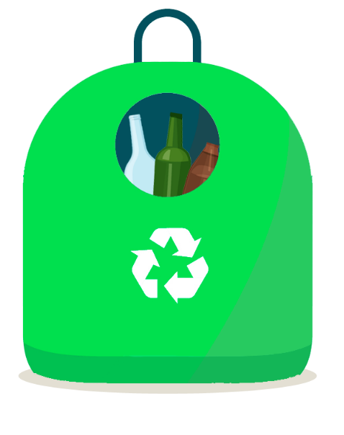
Raccolta del vetro
Zona Servita: Intero territorio comunale
Utenze Servite: Utenze domestiche e non domestiche
Attrezzature impiegate: Contenitore stradale
Frequenza del Servizio di raccolta: quindicinale
Mezzo utilizzato per la raccolta: Automezzo con vasca
Destinazione del rifiuto: I rifiuti raccolti vengono avviati ad impianti di recupero.
Obblighi per le utenze:
- Le utenze domestiche e non domestiche devono conferire i rifiuti in vetro, vuoti, puliti e privi di tappi all’interno degli appositi contenitori stradali.
Gli Impegni di Agno Chiampo Ambiente srl:
Agno Chiampo Ambiente srl si impegna a:
- segnalare eventuali comportamenti non corretti all’Amministrazione Comunale;
- mettere a disposizione il n. verde 840000540 per la segnalazione di mancate raccolte o disservizi sul territorio.

Raccolta della carta e del cartone
Zona Servita: Intero territorio comunale
Utenze Servite: Utenze domestiche e non domestiche
Attrezzature impiegate: Scatoloni e borse di carta o confezioni a pacco legato
Frequenza del Servizio di raccolta: Ogni due settimane
Giorno di raccolta programmato: Lunedì (qualora il giorno di raccolta coincidesse con una festività infrasettimanale il servizio potrà essere svolto il giorno precedente o successivo)
Fasce orarie per l’esposizione dei rifiuti: Dalle ore 19:00 della sera prima alle ore 5:00 del giorno di raccolta
Mezzo utilizzato per la raccolta: Autocompattatore
Destinazione del rifiuto: I rifiuti raccolti vengono avviati ad impianti di recupero.
Obblighi per le utenze:
- La carta e il cartone, non contaminati da altri materiali devono essere collocati all’esterno della proprietà, fronte strada, la sera prima del giorno di raccolta;
- I cartoni ingombranti devono essere per quanto possibile ridotti di dimensione;
- Qualora non fosse possibile la riduzione volumetrica, i materiali dovranno essere conferiti presso i Centri di Raccolta Differenziata Comunali.
Gli Impegni di Agno Chiampo Ambiente srl:
Agno Chiampo Ambiente srl si impegna a:
- controllare la qualità del rifiuto conferito e a non effettuare la raccolta in caso di conferimenti non corretti, segnalando, con un adesivo applicato sul contenitore, il motivo della mancata raccolta;
- segnalare eventuali comportamenti non corretti all’Amministrazione Comunale;
- mettere a disposizione il n. verde 840000540 per la segnalazione di mancate raccolte o disservizi sul territorio.

Raccolta di imballaggi in plastica, alluminio e banda stagnata
Zona Servita: Intero territorio comunale
Utenze Servite: Utenze domestiche e non domestiche
Attrezzature impiegate: Sacchetti trasparenti di colore azzurro
Frequenza del Servizio di raccolta: Ogni due settimane
Giorno di raccolta programmato: Lunedì (qualora il giorno di raccolta coincidesse con una festività infrasettimanale il servizio potrà essere svolto il giorno precedente o successivo)
Fasce orarie per l’esposizione dei rifiuti: Dalle ore 19:00 della sera prima alle ore 5:00 del giorno di raccolta
Mezzi utilizzati per la raccolta: Autocompattatore e autocostipatore
Destinazione del rifiuto: I rifiuti raccolti vengono avviati ad impianti di recupero.
Obblighi per le utenze:
- Gli imballaggi in plastica, alluminio e banda stagnata vuoti, non contaminati da altre sostanze e ridotti di volume, devono essere conferiti negli appositi sacchetti di colore azzurro e collocati all’esterno della proprietà, fronte strada, la sera prima del giorno di raccolta.
Gli Impegni di Agno Chiampo Ambiente srl:
Agno Chiampo Ambiente srl si impegna a:
- controllare la qualità del rifiuto conferito e a non effettuare la raccolta in caso di conferimenti non corretti, segnalando, con un adesivo applicato sul sacchetto, il motivo della mancata raccolta;
- segnalare eventuali comportamenti non corretti all’Amministrazione Comunale;
- mettere a disposizione il n. verde 840000540 per la segnalazione di mancate raccolte o disservizi sul territorio.

Altri servizi di raccolta

Raccolta rifiuti urbani pericolosi
Zona Servita: Intero territorio comunale
Utenze Servite: Utenze domestiche e non domestiche
Tipologia di rifiuto: Pile e Farmaci scaduti
Contenitore utilizzato per la raccolta:
Pile - cilindri
Farmaci - contenitori dotati di apertura di sicurezza
Posizionamento contenitori: Stradale e presso Ecocentro
Frequenza svuotamento dei contenitori:
Pile - secondo necessità
Farmaci - secondo necessità
Destinazione del rifiuto: I RUP raccolti vengono avviati ad impianti di recupero/smaltimento.
Obblighi per le utenze:
- Gli utenti devono obbligatoriamente conferire le pile esaurite nei contenitori stradali o presso gli Ecocentri Comunali;
- Gli utenti devono obbligatoriamente conferire i medicinali e altri prodotti farmaceutici scaduti, o usati negli appositi contenitori stradali o presso gli Ecocentri Comunali.
Gli Impegni di Agno Chiampo Ambiente srl:
Agno Chiampo Ambiente srl si impegna a:
- controllare la qualità del rifiuto conferito e a non effettuare la raccolta in caso di conferimenti non corretti;
- segnalare eventuali comportamenti non corretti all’Amministrazione Comunale;
- sostituire i sacchetti all’interno degli appositi contenitori;
- fornire nuovi contenitori;
- mettere a disposizione il n. verde 840000540 per la segnalazione di mancate raccolte o disservizi sul territorio.

Raccolta presso il Centro Comunale di Raccolta
Nel Comune di Sovizzo è attivo un Centro Comunale di Raccolta, ubicato in Via 1° Maggio.
Accesso al C.C.R.:
- Possono accedere al C.C.R. esclusivamente le utenze domestiche e non domestiche regolarmente iscritte a ruolo per il pagamento della tariffa rifiuti;
- È consentito l’accesso contemporaneo al C.C.R. di un numero di utenti tale da non ostacolare il controllo da parte del personale preposto.
Orari del C.C.R.:
- I rifiuti possono essere conferiti nei giorni e negli orari stabiliti ed esposti all’ingresso del C.C.R.;
- Il personale di Agno Chiampo Ambiente srl, gestore del C.C.R., previa comunicazione al Comune e contestuale affissione di apposito avviso all’ingresso, potrà modificare temporaneamente gli orari;
- Il C.C.R. è aperto al pubblico Lunedì, Mercoledì e Sabato;
- Gli orari di apertura sono:
Dal 1 Marzo al 30 Novembre: Lunedì e Mercoledì dalle ore 15:00 alle ore 18:30 e Sabato dalle ore 8:30 alle 12:30 e dalle ore 14:00 alle 18:00;
Dal 1 Dicembre al 28 Febbraio: Lunedì e Mercoledì dalle ore 15:00 alle ore 18:00 e Sabato dalle ore 8:30 alle 12:30 e dalle ore 14:00 alle 17:00.
Tipologie di rifiuto raccolte presso il C.C.R.:
Le tipologie di rifiuti che possono essere raccolte presso il C.C.R., indicate su apposita segnaletica esposta all’ingresso, sono le seguenti:

- Ingombranti
- Carta e cartoni
- Legno
- Vetro
- Plastica e lattine
- Ferro
- Pile e batterie
- Bombolette spray
- Accumulatori per auto
- Tubi al neon
- Apparecchiature elettriche
- Contenitori vuoti di vernici e colori
- Toner e cartucce
- Olio vegetale e minerale
- Verde e ramaglie
- Inerti
- Pneumatici
- Farmaci scaduti
- Indumenti usati

Compiti degli addetti al controllo:
Il Centro di Raccolta è gestito da cooperative sociali sulla base degli indirizzi forniti direttamente da Agno Chiampo Ambiente srl.
Nel rispetto degli indirizzi forniti da Agno Chiampo Ambiente, gli addetti al CCR devono:
- riconoscere gli utenti che si presentano per conferire dei rifiuti e respingere chiunque non sia in grado di esibire i documenti di identificazione e l’apposito tesserino;
- vigilare sul corretto conferimento dei rifiuti da parte degli utenti, sia utenze domestiche che non domestiche;
- respingere coloro che intendono conferire rifiuti diversi da quelli autorizzati.
- segnalare qualsiasi abuso ad Agno Chiampo Ambiente srl;
- evitare che vi siano scarichi di rifiuti all’esterno degli appositi contenitori;
- effettuare le operazioni di manutenzione ordinaria;
- mantenere pulito il CCR;
- sfalciare l’erba e avere cura del verde;
- avvisare Agno Chiampo Ambiente srl per lo svuotamento dei contenitori;
- procedere alla chiusura del C.C.R., qualora si verificassero situazioni di emergenza, solo dopo l’apposizione all’ingresso di idoneo avviso.
Modalità di conferimento da parte degli utenti:
- L’utente che intende conferire i rifiuti al C.C.R. deve qualificarsi, qualora richiesto dall’addetto al controllo, tramite l’esibizione di documento di identificazione e copia dell’avviso/ fattura di pagamento della tariffa di igiene ambientale;
- Lo scarico dei rifiuti, separatamente per le diverse frazioni conferite, va eseguito direttamente dai produttori seguendo le indicazioni scritte presenti nell’area e i suggerimenti del personale;
- Qualora l’utente si presentasse con rifiuti di diverse tipologie mescolate tra loro, dovrà provvedere alla loro separazione per il corretto scarico in forma differenziata;
- A scarico concluso, l’utente, qualora abbia provocato l’imbrattamento del suolo, deve provvedere alla pulizia dell’area.
Gli Impegni di Agno Chiampo Ambiente srl:
Agno Chiampo Ambiente srl si impegna a:
- controllare la qualità dell’operato della Cooperativa che gestisce il C.C.R.;
- verificare che il C.C.R. venga gestito nel rispetto delle normative vigenti, sia in ambito ambientale che di sicurezza;
- segnalare eventuali comportamenti non corretti all’Amministrazione Comunale;
- verificare l’efficienza dei contenitori presenti e fornirne eventualmente di nuovi;
- raccogliere e rispondere ad eventuali reclami da parte delle utenze.

Servizio sportello bollettazione rifiuti, predisposizione dei Piani Finanziari e calcolo del tributo sui rifiuti (TARI) per il servizio di integrato di igiene urbana
Agno Chiampo Ambiente srl si occupa della redazione del Piano Finanziario di previsione, nel rispetto della normativa vigente in materia, e della definizione delle tariffe per ciascuna tipologia di utenza sulla base dei costi evidenziati dal Piano Finanziario stesso.
Il servizio svolto da Agno Chiampo Ambiente srl comprende:
- l’aggiornamento e la gestione della banca dati dei contribuenti per il calcolo del tributo sui rifiuti (TARI) attraverso l’utilizzo di uno specifico software di gestione;
- il servizio di sportello svolto presso la sede di Agno Chiampo Ambiente srl con n.1 sportello aperto 13 ore a settimana; altri sportelli c/o le sedi comunali potranno essere concordati a necessità;
- il servizio di call-center per rispondere ai quesiti degli utenti, effettuare delle rettifiche e altro, aperto 38 ore a settimana;
- la predisposizione del piano finanziario secondo quanto previsto da Arera (Autorità di Regolazione per Energia Reti e Ambiente) e del piano tariffario mediante l’applicazione degli indici e formule stabilite attualmente dal DPR 158/99 e prossimamente da ARERA;
- l’invio degli avvisi di pagamento con lettera di accompagnamento;
- la rendicontazione e l’individuazione delle utenze morose;
- l’invio di solleciti di pagamento e accertamenti (stampa e invio a tutti i contribuenti dell’avviso di pagamento e del relativo F24);
- la rendicontazione e l’individuazione delle utenze da sottoporre a riscossione coattiva e di quelle da discaricare in quanto per le stesse non risulta possibile l’avvio della riscossione coattiva (utenze fallite, ecc.);
- tutti gli adempimenti richiesti da Arera a carico del gestore.

Obblighi per le utenze domestiche e non domestiche:
- denunciare l’inizio, la variazione, la cessazione delle utenze in modo da aggiornare i parametri di calcolo dell’avviso di pagamento;
- richiedere le eventuali riduzioni previste dal Regolamento Comunale del tributo sui rifiuti;
- effettuare il pagamento del tributo, entro le scadenze previste, tramite F24.

Gli Impegni del Comune:
- incassare il tributo e registrare i pagamenti bonari e su accertamento nello specifico software di gestione;
- ricevere e liquidare le istanze di rimborso, autorizzare le richieste di rateizzazione;
- approvare il piano finanziario e tariffario e deliberare le relative scadenze del tributo;
- versare ad Agno Chiampo Ambiente il corrispettivo per i servizi svolti;
- provvedere a tutti gli adempimenti richiesti da Arera a carico del comune.

Gli Impegni di Agno Chiampo Ambiente srl:
Agno Chiampo Ambiente srl si impegna a:
- registrare, aggiornare, verificare la banca dati dei contribuenti;
- rendicontare all’Amministrazione Comunale le spese sostenute per la gestione del servizio;
- comunicare a ORSO e all’Agenzia delle entrate i dati acquisiti nell’attività di gestione nel servizio di bollettazione rifiuti urbani;
- Iscrivere/cancellare/variare le utenze domestiche e non domestiche previa richiesta informatica o con accesso fisico allo sportello dei contribuenti;
- iscrivere/cancellare le utenze domestiche e non domestiche, come previsto dal Regolamento Comunale del tributo sui rifiuti;
- accettare/predisporre le richieste di rimborso, le richieste di riduzione per compostaggio domestico, la rateizzazione su richiesta con interessi, le agevolazioni tariffarie per gli utenti ammessi, come previsto dal Regolamento Comunale del tributo sui rifiuti;
- applicare il tasso di interesse legale e le sanzioni penali per ritardi di pagamento, con possibilità rateizzazione;
- rendicontare l’Amministrazione comunale sullo stato della riscossione.

Sportello bollettazione e pratiche tariffa rifiuti
L’ufficio è a disposizione per il ricevimento delle denunce e ricalcolo del tributo e per la consegna delle attrezzature come previsto dal servizio di gestione integrata di igiene urbana.
Agno Chiampo Ambiente srl fornisce tutte le informazioni necessarie sulle bollette rifiuti attraverso l’apposito Ufficio Bollettazione Rifiuti presente nella sede di Via L. Einaudi, 2 a Brendola.
Gli orari di apertura sono i seguenti:
    - martedì dalle ore 9.00 alle ore 12.30
    - giovedì dalle ore 9.00 alle ore 12.30 e dalle ore 14.00 alle ore 16.30
    - venerdì dalle ore 9.00 alle ore 12.30
L’ufficio è a disposizione dell’utente per eventuali denunce e ricalcoli della tariffa.

COMPLETEZZA ED ACCESSIBILITÀ DELLE INFORMAZIONI DA PARTE DEI CITTADINI
Nell’erogazione dei servizi sono rispettati i seguenti standard generali.

Strumenti di informazione
Agno Chiampo Ambiente srl garantisce l’informazione ai cittadini attraverso i seguenti strumenti:
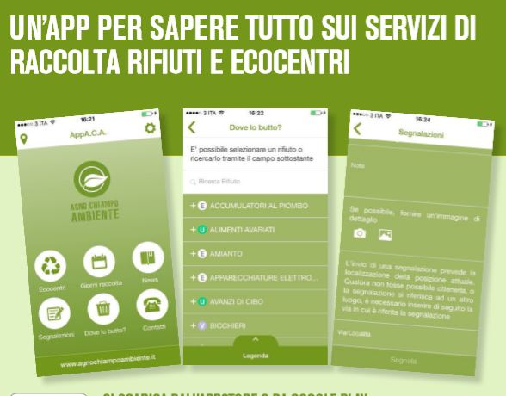
- App Agno Chiampo Ambiente dove si possono trovare le informazioni relative agli ecocentri, ai giorni di raccolta dei diversi rifiuti con notifica e a “dove metto cosa”. E’ possibile inoltre segnalare l’abbandono di rifiuti;
- Sito web;
- Blog aziendale;
- Calendari annuali distribuiti ad ogni utente del Comune dove, oltre ai giorni di raccolta delle diverse frazioni sono anche riportate alcune informazioni su come effettuare le singole raccolte;
- Numero verde;
- Attività di informazione presso le scuole attraverso un fumetto personalizzato “Paolino di riciclandia”.

Tutela del Cittadino Utente
Agno Chiampo Ambiente srl ha predisposto una Procedura di gestione reclami nell'ambito del proprio Sistema di Gestione. Il Cliente può presentare un reclamo per qualsiasi violazione alle regole fissate dalla presente Carta e ha la possibilità di esprimere le proprie lamentele circa la mancata coerenza tra il servizio atteso e il servizio erogato.
Il reclamo può essere inoltrato attraverso i canali seguenti:
- Comunicazione telefonica al numero verde 840 000540;
- Direttamente presso gli Uffici di Via Strada Romana n.2 a Montecchio Maggiore;
- Per iscritto a mezzo fax 0444 696326;
- Posta elettronica a amm@agnochiampoambiente.it;
- Sito internet Aziendale www.agnochiampoambiente.it;
- App Agno Chiampo Ambiente tramite foto e geolocalizzazione.
Agno Chiampo Ambiente srl garantisce la risposta di ricevimento e lavorazione delle pratiche tramite richiesta scritta entro il termine massimo di 10 giorni naturali consecutivi dal ricevimento. Il tempo è conteggiato facendo riferimento alle date di ricevimento.
Nel caso sia necessario un sopralluogo, Agno Chiampo Ambiente srl si impegna comunque a fornire risposta scritta sempre entro tale tempistica, risposta che dovrà contenere la scadenza necessaria alla definizione del problema.
In ogni caso, la risposta di Agno Chiampo Ambiente srl riporta sempre il nominativo del personale aziendale responsabile della pratica a cui il Cliente può rivolgersi per ulteriori informazioni e chiarimenti.

Validità della Carta Servizi
Agno Chiampo Ambiente srl si impegna a mantenere aggiornata la presente Carta in funzione delle normative e disposizioni degli Organismi competenti che saranno emanate, delle mutate condizioni di mercato, delle necessità ed esigenze emerse, nonché nell'ottica di perseguire un continuo miglioramento delle proprie prestazioni alla cittadinanza.
Ogni modifica e/o variazione agli standard di cui alla presente Carta verrà resa nota utilizzando i canali informativi appositi (comunicati stampa, sito internet, ecc.).
La presente Carta in vigore dal _______ ed è valida fino al momento in cui eventuali variazioni degli standards di servizio non verranno comunicate ai clienti.

